[IF：40.8！中国医学科学院肿瘤医院副院长研究被指条件不同，图像重叠](https://mp.weixin.qq.com/s?__biz=MzkyNzY3NzY3Nw==&mid=2247501393&idx=1&sn=a44076036010c062ed6a761df79fc0d6)

[学术深瞳](javascript:void(0);)2025-04-17 11:33:07广东

近日，《Signal Transduction and Targeted Therapy》**（IF：40.8；Q1）**期刊2022年发表的一项关于神经酰胺代谢调控癌症转移的研究遭到学术质疑。研究题为**‘Dysregulated ceramides metabolism by fatty acid 2-hydroxylase exposes a metabolic vulnerability to target cancer metastasis’脂肪酸2-羟化酶代谢失调导致代谢易受癌症转移的影响**（doi: 10.1038/s41392-022-01199-1），由Xuantong Zhou , Furong Huang , Gang Ma , Wenqing Wei , **Nan Wu**（通讯作者）  , **Zhihua Liu**（通讯作者，副院长）共同完成，通讯作者Zhihua Liu单位为中国医学科学院肿瘤医院分子肿瘤学国家重点实验室，通讯作者Nan Wu单位为北京大学肿瘤医院胸外二科。

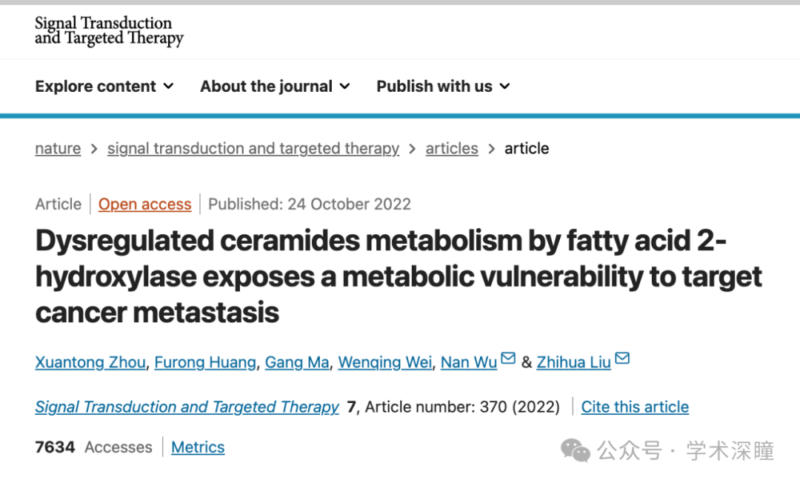

**2025年4月评论人Monticolaria manyara指出：**

图6g中，transwell实验结果显示，不同浓度药物作用下的两幅相邻的transwell图像明显重复使用了同一图像的不同位置作为不同实验条件下的实验结果

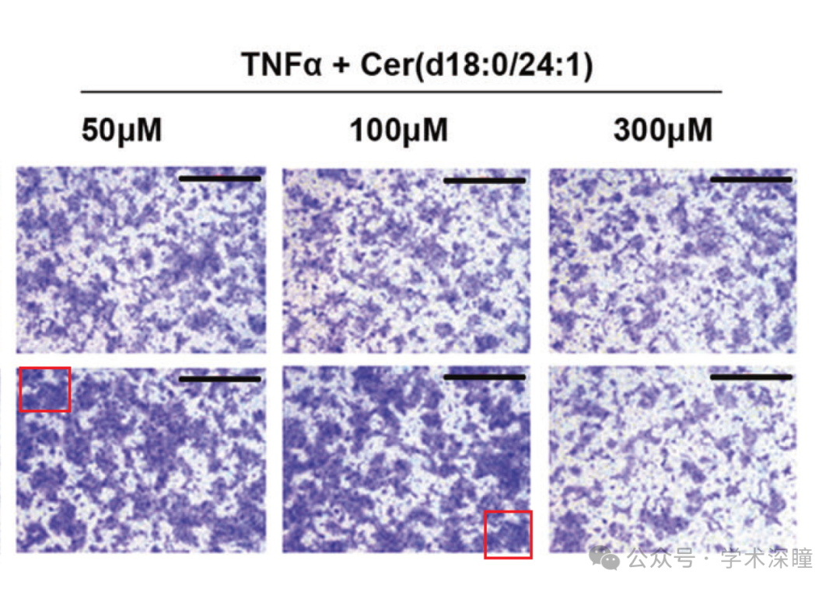

**该评论人进一步指出：**

图S9j和图S10c之间存在重叠区域，这两张图所代表的实验分别表示不同的实验内容

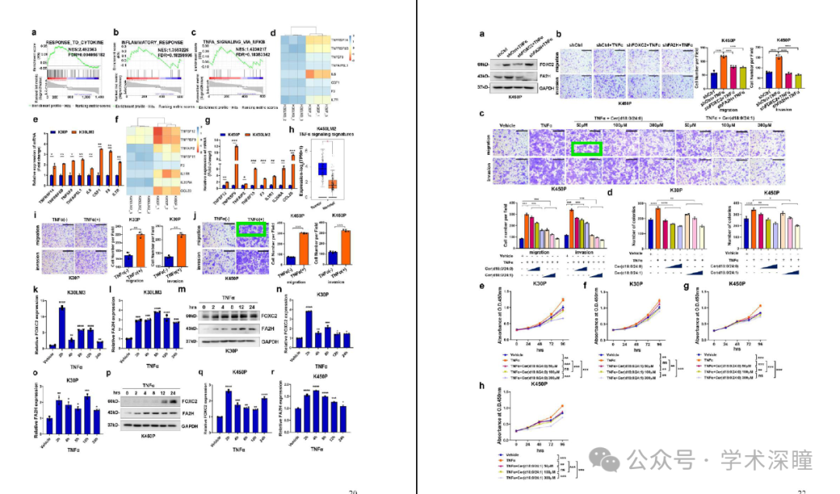

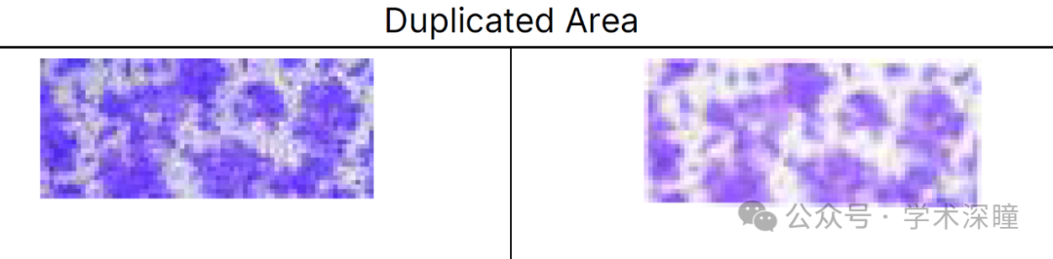

消息来源：

https://pubpeer.com/publications/84C82AD45DAC7F72CE7CC9E8DAE0D9#0

如需论文查重，请联系QQ号3953278353



[#中国医学科学院肿瘤医院](https://mp.weixin.qq.com/mp/appmsgalbum?__biz=MzkyNzY3NzY3Nw==&action=getalbum&album_id=3646291463794753547#wechat_redirect)